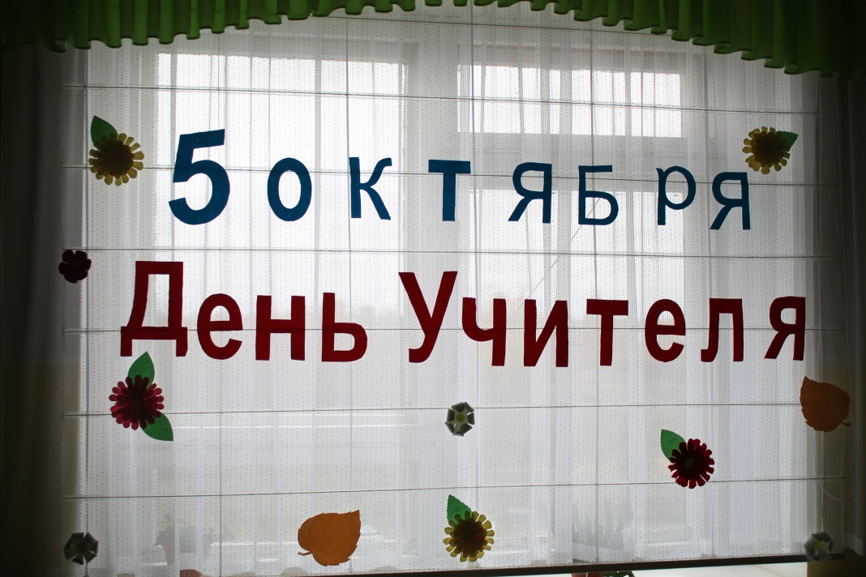
НОВОСТИ
ИЗПОДПАРТЫ
Октябрь 2013
4 октября 2013 года в школе
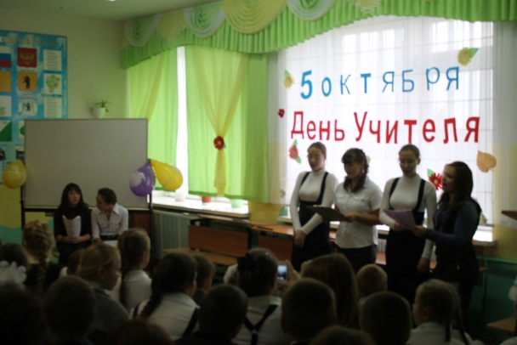
Традиционно, предварительно,праздновалсяДень учителя. Он был насыщенным событиями и мероприятиями, наполнен яркими впечатлениями. В этот день многие учителя отдыхали, их роль на уроках взяли на себя учащиеся старших классов - День Самоуправления. В перемену играла праздничная музыка, а после уроков состоялась праздничная линейка, где все классы показали интересные сценки, прочитали стихотворения, поздравили педагогов с их профессиональным праздником. Предлагаем фотоотчет с этого замечательного праздника.
Учитель, как много смысла в этом слове
Он знания и мудрость нам несет,
Он направление укажет,
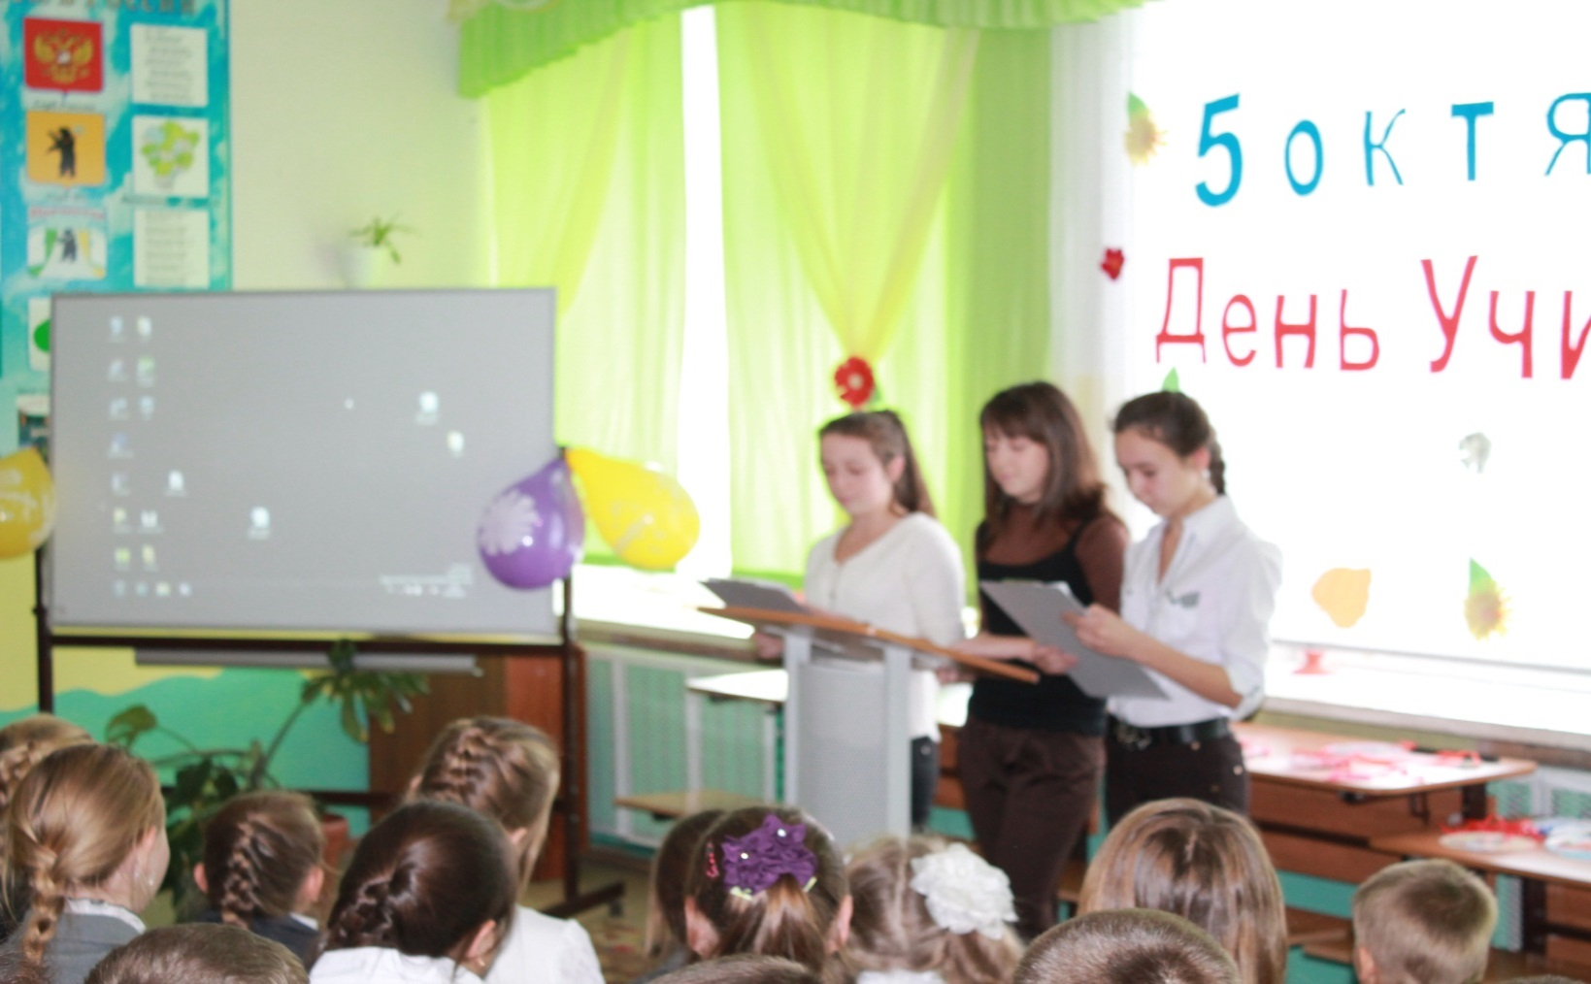
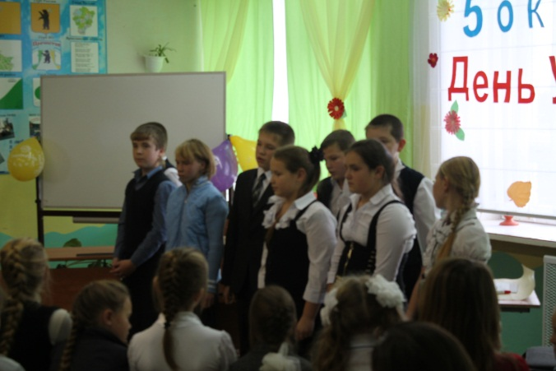
От бед, невзгод обережет!!!!
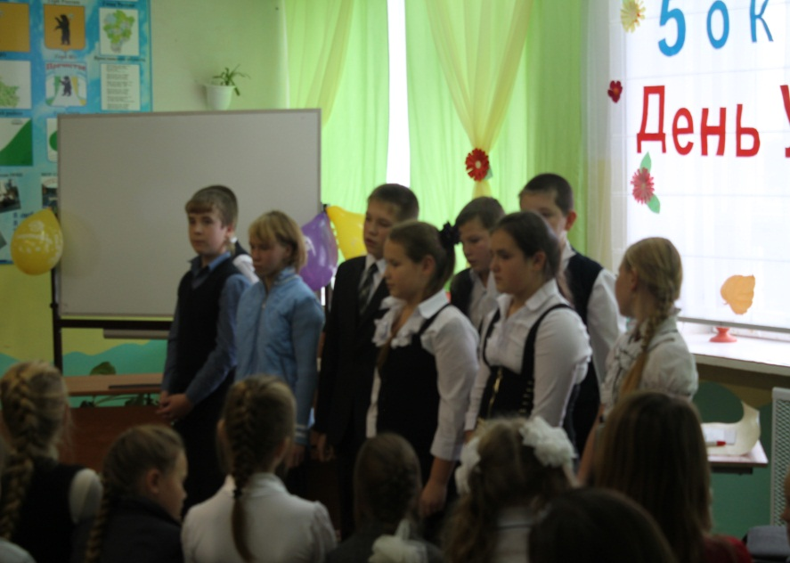
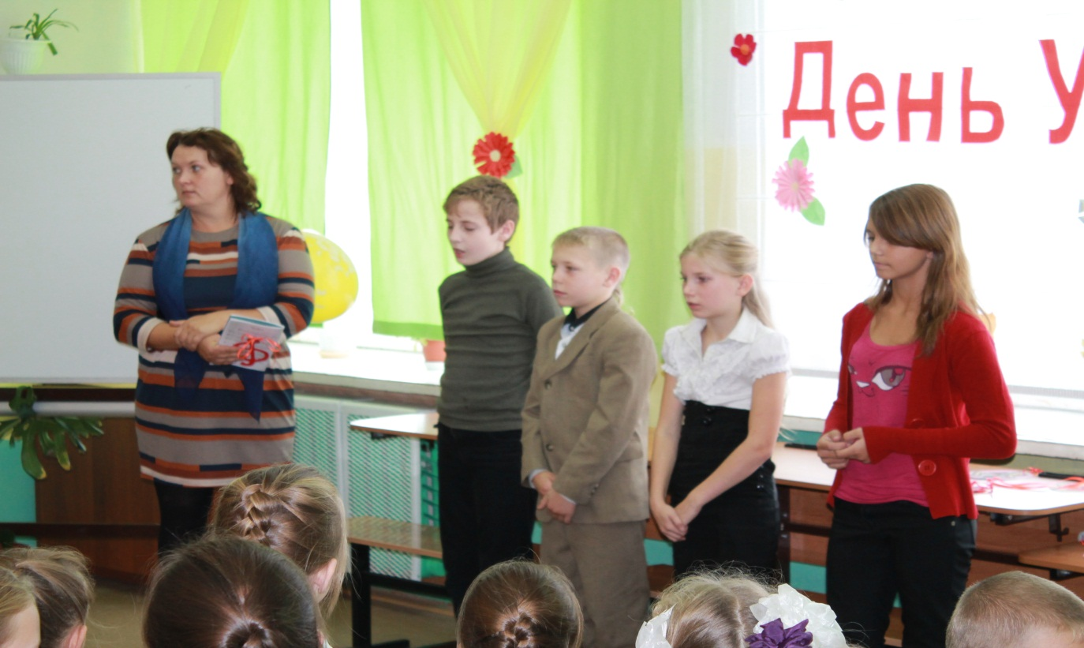
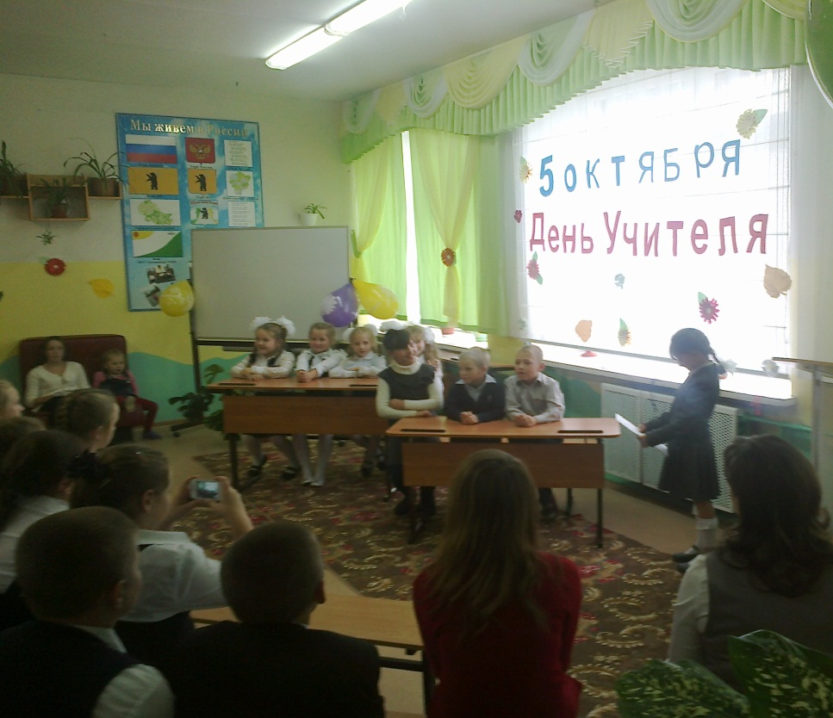
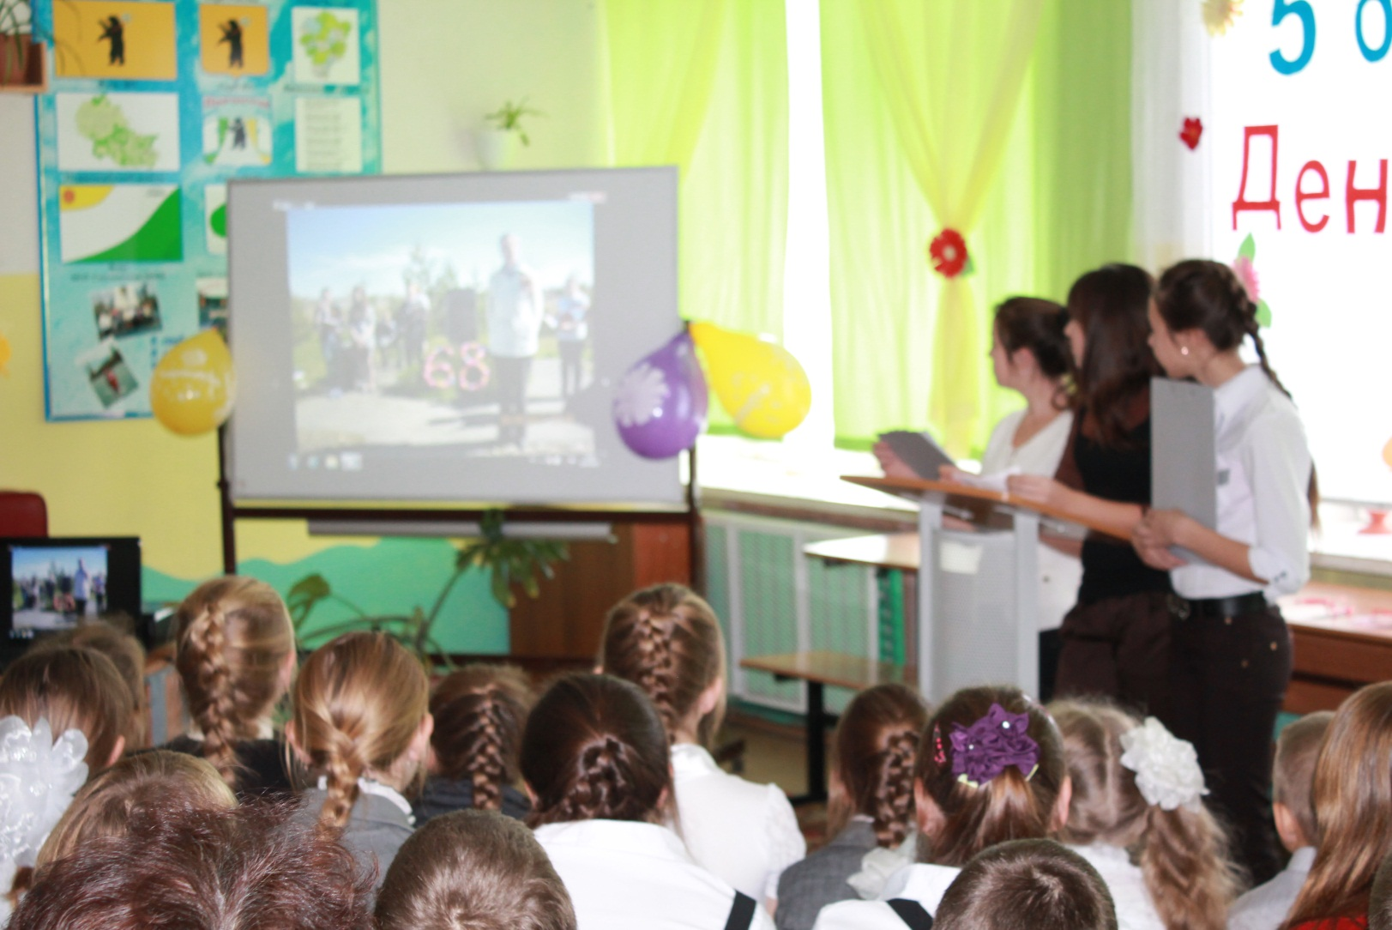
Спасибо за великолепный концерт, стихотворения, песни, театральные сценки!!!! За интересную и позитивную презентацию!!!!

ОКТЯБРЬСКИЕ НОВОСТИ
3 октября наша группа из девяти учащихся участвовала в районных соревнованиях по легкой атлетике
24 октября 2013г в г. Ярославле состоялся финал конкурса «Юннат». 3 место присуждено Бурмистрову Александру, МОУ Скалинская ООШ (номинация «Ландшафтный дизайн и архитектура») Руководитель: Беренева Н.Д.
25 октября Виктория Щеголева заняла 1 место с работой на XX районной краеведческой конференции школьников. Руководитель:

Выборы прошли
2октября в стенах Скалинскойшколы прошли выборы в Коордиционный Совет и Совет старшеклассников. В выборах приняли участие – учителя, работники школы, дети и их родители.Председателем Совета Старшеклассников Скалинской ООШстала учащаяся 9 класса – Грачева Анна. В Коордиционный Совет от обучающихсявошли – Грачева Анна и Грачева Татьяна.
Чистота – залог здоровья
Вот уже как месяц ребята убирают классы полностью. Возвратили мытье полов. Но самое главное – конечно же – соревнование за самый чистый класс, что повысило мотивацию к уборке. Действительно – чистота класса – залог здоровья, успешного обучения. Кто хотел бы работать в грязном и запыленном кабинете? Развивается аллергия, а вирусы и бактерии любят грязные помещения – итог заболевания и плохое настроение у всех.. Уборка – не нудная обязанность, это мероприятие, которое обеспечивает отличное настроение, хорошее здоровье. И не только в школе, но и дома!

…..А главное - участие.

«У Вас что-то случилось, Татьяна Никифоровна?» , - спросили девочки, видя моё задумчивое лицо и то, как я неторопливо готовлюсь к уроку обществознания.
Да нет, всё нормально, просто, что-то вдруг снова вспомнился брейн-ринг, почему мы потерпели фиаско. «Да, конечно, некоторые отказались участвовать, а могли бы,- сокрушались девочки: у них были личные дела!».
И то верно, соглашаюсь я. Сильной команду не назовёшь, собирали её до последнего дня.
Наши прошлогодние выпускники, ну, как их не вспомнить, Матвей П. и Оля С. участвовали в таких мероприятиях с 7-9 класс, накапливая знания и опыт, да в дружной команде с другими ребятами обеспечивали победу нашей школе. А в этом году для нас стал актуальным лозунг «Главное не победа, а главное – участие».
Традиционно мероприятие по правовой тематике проводится в Козской школе. В этом году оно состоялось значительно раньше, 11 октября, по теме «Конституция РФ». Принимали участие команды из всех школ, кроме Всехсвятской и Шильпуховской. Козяне всегда встречают гостеприимно. Сначала была предложена экскурсия по школе, которая завершилась посещением музея, расположенного в рекреации второго этажа. Каждая секция соответствует определённой тематике, всё оформлено красиво, доступно для обозрения. Руководит школьным музеем О.Н. Палочкина, а гидом была С. А. Галкина, учитель истории и обществознания, она же вела и брейн-ринг. Учителя, сопровождавшие свои команды, и ВахрушеваЛ.А., ведущий специалист отдела образования в районе, инициатор мероприятия, были судьями. Было заметно, что учащиеся из малочисленных школ всё-таки комплексуют на подобных встречах. После ринга можно было бы потанцевать, музыка тому соответствовала, познакомиться с другими участниками, пообщаться. А мы, учителя, завидовали Козской школе, что у них в команде были одни мальчики. Оказывается, у них и в школе сейчас мальчиков больше, чем девочек. И это здорово!
Победили в этом году учащиеся Семёновской школы, первый раз за пять лет, как заметила Светлана Александровна Галкина. Конечно, все участники получили грамоты и призы.
Это хорошо, что проводятся подобные мероприятия. Интеллектуальная игра по праву формирует и развивает правовые знания и культуру школьников, выявляет эрудированных детей.
Т.Петрова, учитель истории и обществознания.
ИСТОРИЧЕСКИЕ НАХОДКИ. КРАЕВЕДЧЕСКИЕ РАССЛЕДОВАНИЯ
25 октября 2013 года в Кукобойской школе прошла ХХ районная краеведческая конференция. Наша школа в лице Щеголевой Виктории представила работу по краеведческой находке «кулон Дева Мария 1830 года. По оценке жюри работа Вики Щеголевой заняла 1 место.
Кулон найден в 2011 году в заброшенном доме сестер Кельвес - Лорелли Карловны и Луизы Карловны д. Чертово. Кельвес относятся к многочисленной группе эстонцев, некогда живших на нашей территории.
Краеведческая ценность определяется возможностью изучить историю великого переселения народов Эстонии в наши края.
На нашу территорию одновременно приехали 36 семей эстонцев. Всем семьям были отведены земельные участки в размере от 14 до 20 десятин. Земля эта находилась между деревнями Красново и Абрамово. Переселенцев не смущало, что это был лесной массив, у них было только одно условие, чтобы земля была рядом с рекой. Землеустроители отмеряли каждой семье участок леса, ставили упреждающие столбики. Хозяева отведенных участков прорубили просеки, окопали со всех сторон свои владения и
Из всех приезжих хуторян самыми зажиточными были семьи ЮлиусаТамура и Петра Кельвеса. Кельвес построил мельницу, и многие годы семья занималась размолом зерна.
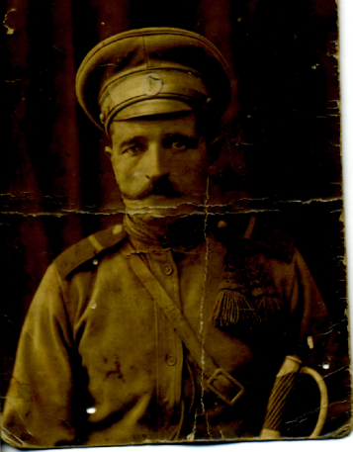
После революции в конце двадцатых годов зажиточных крестьян объявляли кулаками. Кулаками считались те, у кого кроме рабочих лошадей была еще выездная, а также тех, кто на своей земле использовал труд наемных рабочих.
Когда началась коллективизация, всем хуторянам приказали перевезти свои дома в одно место. Так образовалась деревня Дворы Красново, но местные жители до сих пор эти места
называют Красными хуторами.
Хуторян насильственно заставляли вступать в колхоз. Сначала почти никто не соглашался, так как в Эстонии исторически велось хуторское хозяйство. Но с несогласными крестьянами поступали очень жестко, их арестовывали и судили как врагов Советской власти. Так случились и с сыном Петра Кельвес – Карлом Петровичем, который создал небольшую плотницкую артель, и они ходили по деревням, нанимаясь на плотницкие и печные работы. У него отобрали мельницу, скот, лошадей. Так как Кельвес не хотел вступать в организованный колхоз, он был объявлен врагом народа и шестого августа 1937 года был арестован. Через 14 дней - 20.08.1937 Кельвес Карл Петрович был расстрелян.
Кельвес Карл Петрович
(до революции)

В чем же особенность истории медальона и его происхождении ???
В 1930 году монашке Екатерине из общины Сестер Милосердия монастыря на Рюдю Бак 140 в Париже явилась Богордица. Екатерина увидела Богородицу прямо в пространстве у алтаря церкви. Она была одета в светло – красное платье и вся лучилась светом. Богородица дала сестре Екатерине следующее поручение; «Скажи, чтобы по этому образу был отлит медальон. Все, кто будет носить его, получит обильные милости, особенно, если носить его на шее. Каждый, кто будет с доверием читать эту молитву, получит особое покровительство и обильные милости Матери Божией». В первые пять лет было распространено около 10 миллионов медальонов. Первоначально медальон получил название – «Медальон Пресвятой Девы Марии Непорочного зачатия». Но уже 7 лет спустя, в результате многочисленных обращений, исцелений и исполненных молитв, его стали называть «Чудотворный Медальон». Впоследствии медальон выпустили почти во всех странах Европы, с надписями на немецком, польском, итальянском языках.
Грачева В. В.

